МУ «Отдел образования Исполнительного комитета
Спасского муниципального района РТ»



Модель простейшего электроскопа

Для демонстрации наличия статического электрического заряда. Физика 8класс.

г. Болгар 2025 г.

Модель простейшего электроскопа.

Электроскоп служит для демонстрации наличия статического электрического заряда. Принцип работы электроскопа основан на том, что одноименно заряженные электричеством частицы или тела отталкиваются.
Для изготовления электроскопа нам понадобится:
прозрачный стеклянный сосуд с резиновой пробкой, тонкая алюминиевая фольга,
гвоздь длиной 10-15 см, нитроцеллюлозный клей, сверло, фен, пластмассовая расческа.
Инструкция по изготовлению электроскопа.

1. Возьмите резиновую пробку. Сделайте в ней отверстие так, чтобы гвоздь или винт плотно входили в пробку и не болтались.
2. Из фольги вырежьте полоску длиной 6 см и шириной 1 см. Сложите полоску пополам. На линии сгиба посередине проколите отверстие и наденьте полоску на гвоздь под самую шляпку или на винт до его головки. Закрепите полоску на гвозде маленькой каплей клея в одной точке так, чтобы клей не затекал в зазор между гвоздем и фольгой. Обязательно обеспечьте четкий контакт между фольгой и гвоздем. В случае применения винта можно закрепить фольгу гайкой.
3. Отогните концы полоски вниз так, чтобы они были параллельны друг другу. Гвоздь или винт вставьте в пробку так, чтобы конец его торчал с другой стороны пробки не менее чем на 3-5 см. При этом фольга не должна задевать дна сосуда, если в него вставить пробку.
4. С помощью фена тщательно просушите сосуд и вставьте в него пробку так, чтобы лепестки фольги находились внутри и свисали вниз. Электроскоп готов.
5. Проверьте действие прибора. Возьмите пластмассовую расческу и проведите ею пару раз по чистым сухим волосам. Теперь коснитесь расческой металлического стержня электроскопа. Лепестки должны приобрести одноименный заряд и оттолкнуться друг от друга, встав под углом друг к другу или даже горизонтально. Коснитесь стержня пальцем. Заряд должен стечь, а лепестки электроскопа примут первоначальное положение.

Модели простейших электроскопов.
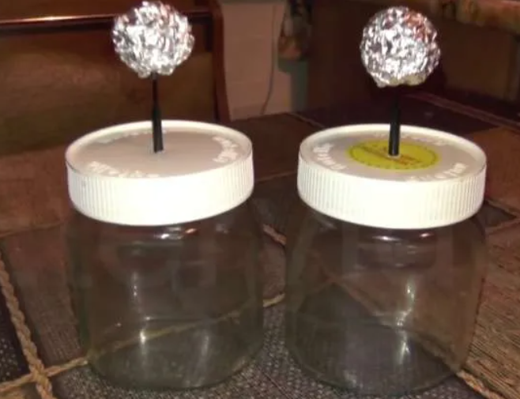
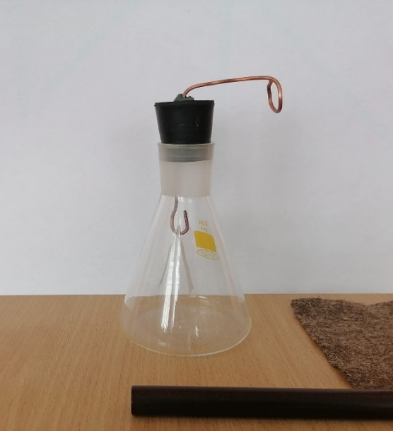

Статическое электричество — это скрытый вид тока, который проявляется в накоплении электрического заряда на поверхностях тел или в материалах.

Статическое электричество возникает из-за трения между двумя материалами, в результате чего электроны переходят с одного объекта на другой. Например, если тереть воздушный шарик о волосы, шарик может забрать электроны у волос. В результате шарик становится отрицательно заряженным, а волосы — положительно заряженными.
Одним из условий образования статических зарядов является сильная сухость воздуха в помещении.
Статическое электричество может вызывать неприятные ощущения — покалывание или жжение кожи при прикосновении к заряженным предметам, а также может быть причиной повреждения электронных устройств — компьютеров, телефонов и др.
Накопление статического электричества может представлять опасность, особенно во взрывоопасных и пожароопасных средах. В таких условиях статическое электричество может вызвать искры, что может привести к возгоранию или даже взрыву, особенно если в воздухе присутствуют легковоспламеняющиеся вещества или взрывоопасные газы.
С другой стороны, это явление находит применение в промышленности, например, для очистки воздуха от пыли, и в некоторых медицинских процедурах, например, в электрокардиограммах.
Ответьте на вопросы и выполните задания.
Ответьте на вопросы:
1. Почему электроприборы притягивают пыль?
____________________________________________________________________________________________________________________________________________________________________________________
2. Почему при посадке пассажирского авиалайнера производят его заземление?
____________________________________________________________________________________________________________________________________________________________________________________

3. Почему на автомобилях (бензовозах), перевозящих легковоспламеняющиеся жидкости (бензин) необходимо иметь (металлическую цепь) - заземление корпуса автомобиля с землей?
____________________________________________________________________________________________________________________________________________________________________________________
____________________________________________________________

Задание 1. Используя самодельный электроскоп определите области повышенной электризации в квартире. Заполните таблицу.

Места исследования на наличие статического электричества. | Степень наэлектризованности
На корпусе работающего компьютера
На корпусе работающего телевизора
На кресле с обивкой из синтетического материала
На шерстяном свитере до его снятия с тела
На шерсти кошки, которую гладили
На корпусе микроволновой печи

Слова для вставки в таблицу. Степень электризации по отклонению лепестков электроскопа: Слабая, средняя, сильная, очень сильная.

Задание 2. Предложите меры защиты от статического электричества.
____________________________________________________________
________________________________________________________________________________________________________________________________________________________________________________________________________________________________________________________________________________________________________________________________________________________________________________________________________________________________________________________________________________________________
____________________________________________________________
____________________________________________________________

